2017 – 2018 EĞİTİM – ÖĞRETİM YILI 6. SINIF FEN BİLİMLERİ DERS PLÂNI
I.BÖLÜM
Dersin Adı: | Fen Bilimleri | 31. Hafta (30 Nisan – 4 Mayıs 2018)
Sınıf: | 6. Sınıf
Ünite No-Adı: | 7. Ünite: Elektriğin İletimi
Konu: | Elektriksel Direnç ve Bağlı Olduğu Faktörler
Önerilen Ders Saati: | 4 Saat
II.BÖLÜM
Öğrenci Kazanımları/Hedef ve Davranışlar: | 6.7.2.2. Elektriksel direnci ifade ederek bir iletkenin direncini ölçer ve birimini belirtir.
Ünite Kavramları ve Sembolleri: | Elektriksel direnç
Uygulanacak Yöntem ve Teknikler: | Anlatım, Soru Cevap, Rol Yapma, Grup Çalışması
Kullanılacak Araç – Gereçler:
  Ampul parlaklığını değiştirelim etkinliği için;  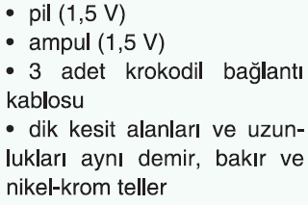 | İletkenin dik kesit alanını değiştirelim etkinliği için;  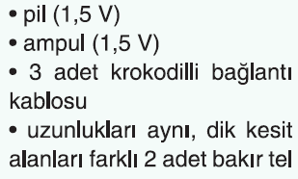
  İletkenin uzunluğunun ampul parlaklığına etkisi etkinliği için;  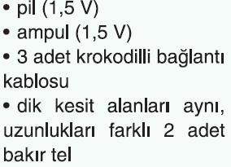 | Direnç ölçelim etkinliği için;  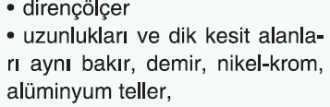
Açıklamalar: | a. Ohm Yasası’na girilmez.  b. Elektriksel direnç; “maddelerin, elektrik enerjisinin iletimine karşı gösterdikleri zorluk” olarak tanımlanır.  c. Akım kavramına girilmez.
Yapılacak Etkinlikler: | Ampul parlaklığını değiştirelim (D.K. Sayfa: 210)  İletkenin dik kesit alanını değiştirelim (D.K. Sayfa: 212)  İletkenin uzunluğunun ampul parlaklığına etkisi (D.K. Sayfa: 213)  Direnç ölçelim (D.K. Sayfa: 215)
Özet: | 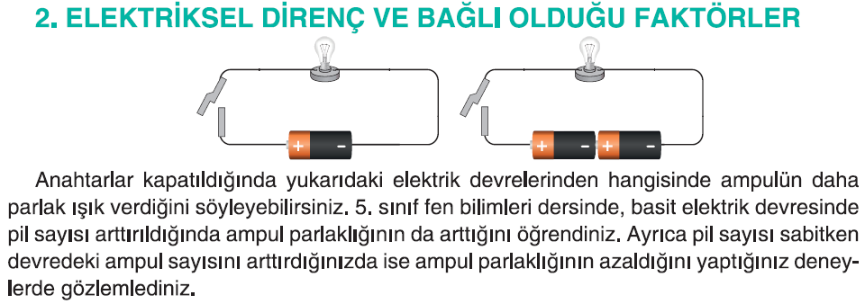  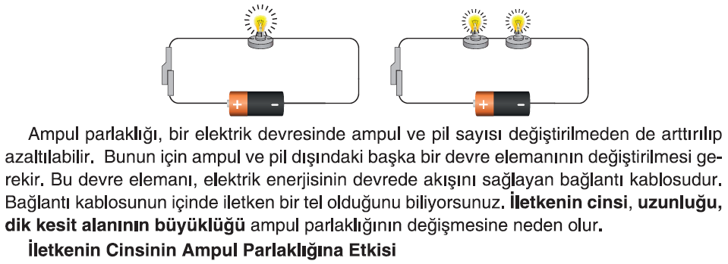  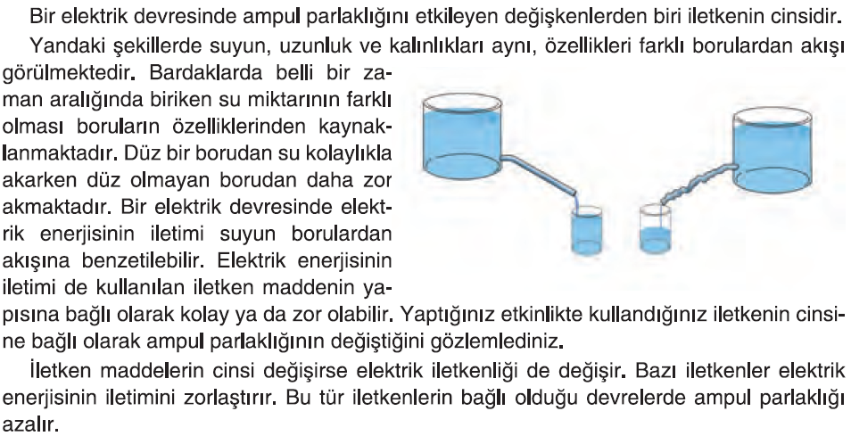  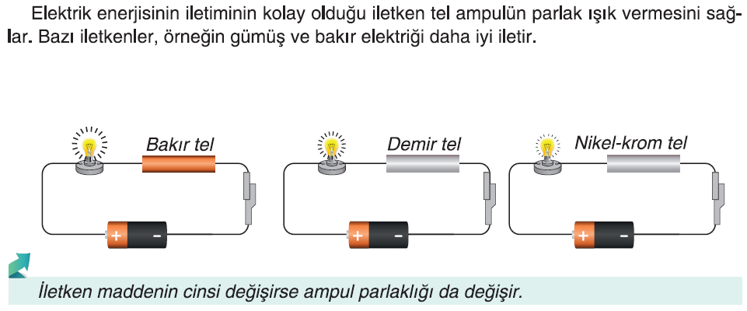  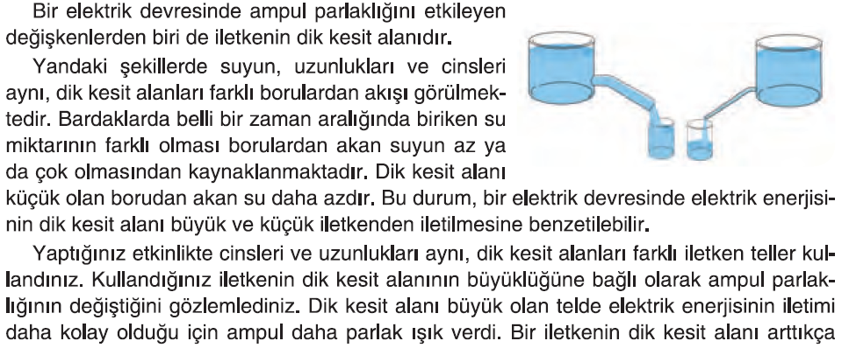  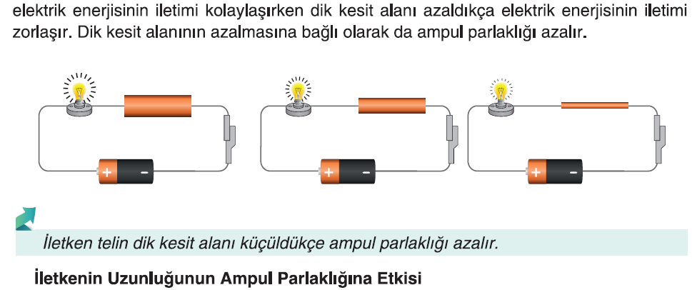  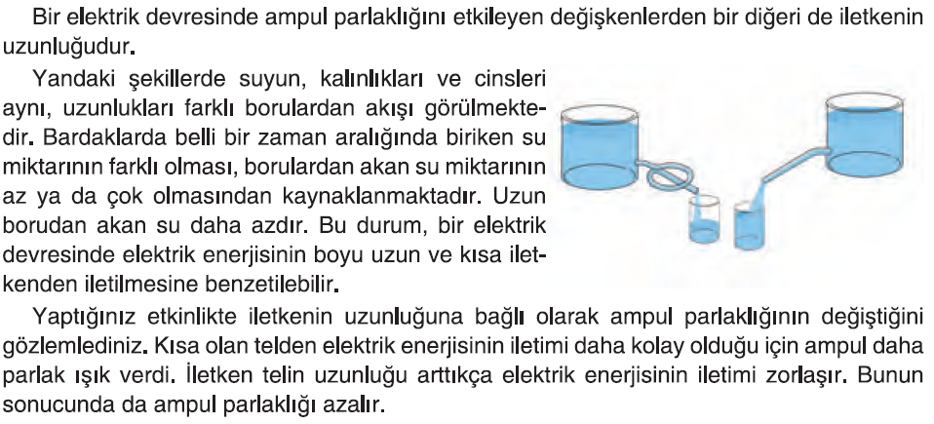  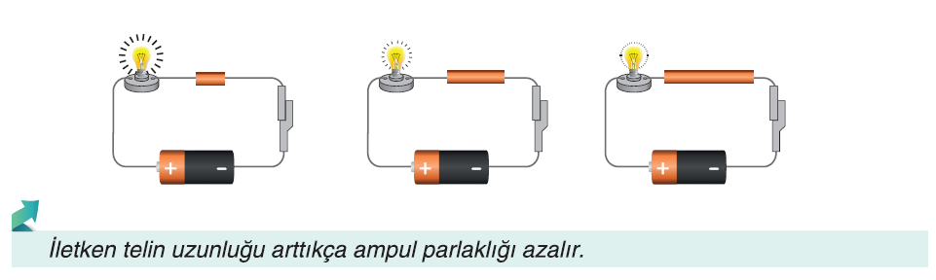  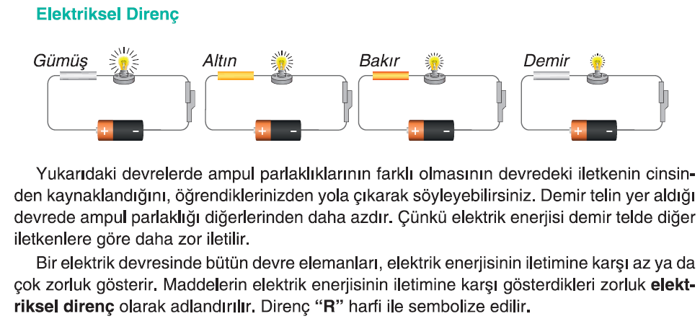  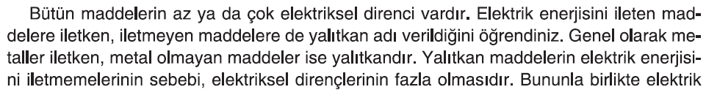  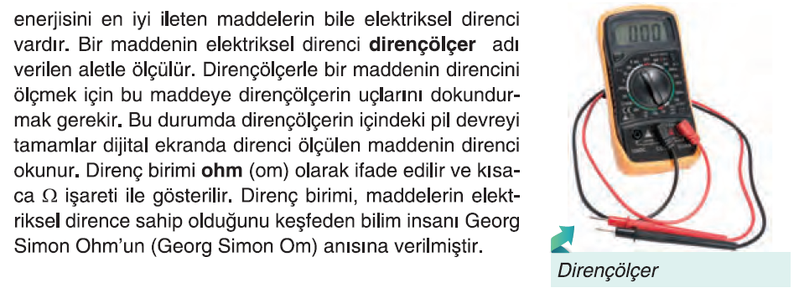  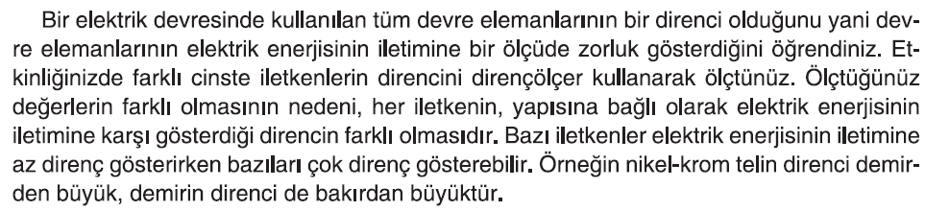
III.BÖLÜM
Ölçme ve Değerlendirme: | Hazırbulunuşluk testleri, gözlem, görüşme formları, yetenek testleri, İzleme / ünite testleri, uygulama etkinlikleri, otantik görevler, dereceli puanlama anahtarı, açık uçlu sorular, yapılandırılmış grid, tanılayıcı dallanmış ağaç, kelime ilişkilendirme, öz ve akran değerlendirme, grup değerlendirme, projeler, gözlem formları vb. tekniklerinde uygun olanları.
IV.BÖLÜM
Dersin Diğer Derslerle İlişkisi:
V.BÖLÜM
Planın Uygulanmasıyla İlgili Diğer Açıklamalar:

………………………………….. Uygundur
Fen Bilimleri Öğretmeni ………………………………………
Okul Müdürü

www.FenEhli.com

